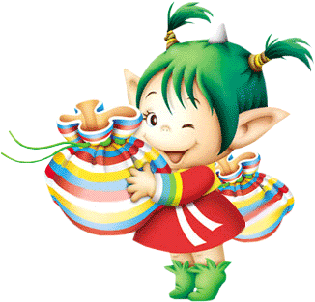
JÍDELNÍČEK MŠ TUŘANY
13. 11. – 16. 11. 2017

Svačina : chléb, máslo, vařené vejce, čaj, mléko, zelenina(1,3,7)
Pondělí Polévka: hovězí vývar s rýží a hráškem (1,9)
13. 11. Hl. jídlo: buchty s tvarohem a povidly, čaj, bílá káva (1,3,7)
Svačina : chléb, pomazánkové máslo, mléko, čaj, zelenina (1,7)

Obsahuje alergeny: viz pokrm
…………………………………………………………………………………………………………………………………………..

Svačina : jáhlová kaše, čaj, mléko, ovoce (1,7)
Úterý Polévka: cibulová se sýrem (1,7)
14.11. Hl. jídlo : filé v bazalkovém pestu, bramborová kaše, kompot (1,4,7,8)
Svačina : houska, máslo, plátkový sýr, čaj, mléko, zelenina (1,7)

Obsahuje alergeny: viz pokrm
……………………………………………………………………………………………………………………………………………

Svačina: toust. chléb, celerová pomazánka, mléko, čaj, zelenina (1,7,9)
Středa Polévka: brokolicová (7)
15. 11. Hl. jídlo : rajská omáčka, vařené hovězí maso, těstoviny (1)
Svačina : rohlík, máslo, džem, čaj, mléko, ovoce (1,7)

Obsahuje alergeny: viz pokrm
……………………………………………………………………………………………………………………………………………

Svačina : chléb, kapiová pomazánka, zelenina, mléko, čaj (1,3,7)
Čtvrtek Polévka : luštěninová
16. 11. Hl. jídlo : čevabčiči, brambory, obloha, tatarka (1,3,7)
Svačina : puding, piškot, ovoce, čaj, mléko (1,7)

Obsahuje alergeny: viz pokrm
……………………………………………………………………………………………………………………………………………

Pátek
17. 11. STÁTNÍ SVÁTEK

……………………………………………………………………………………………………………………………………………
Změna jídelníčku vyhrazena!
Přejeme dobrou chuť !
Strava je určena k okamžité spotřebě!

